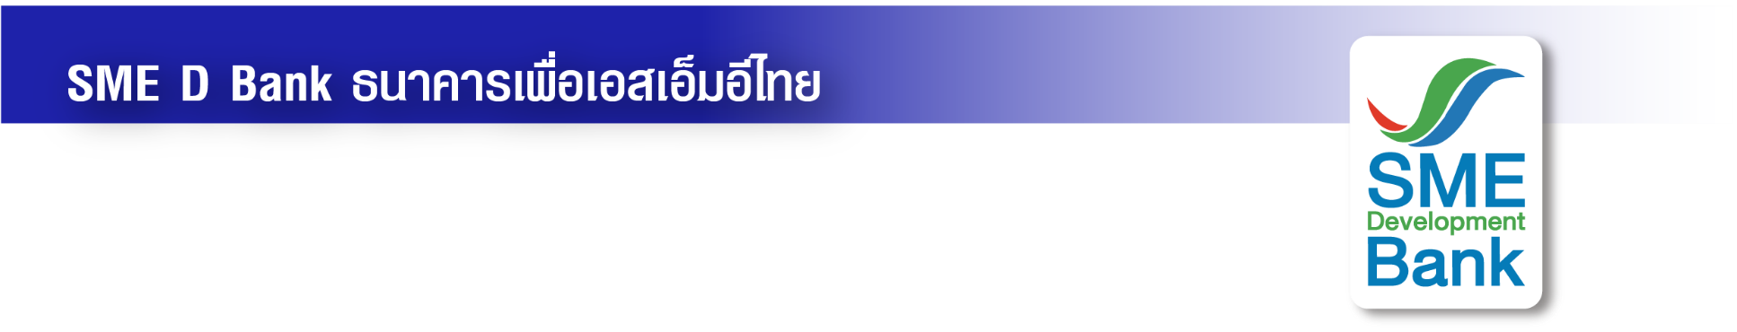

ข่าวประชาสัมพันธ์

30 ตุลาคม 2566

**SME D Bank ติดปีกเอสเอ็มอีไทยพิชิตตลาดอินเดีย**

**เติมความรู้เสริมแกร่ง ดันโชว์ศักยภาพงานแฟร์ระดับโลก ณ นครมุมไบ**

นางสาวนารถนารี รัฐปัตย์ กรรมการผู้จัดการ ธนาคารพัฒนาวิสาหกิจขนาดกลางและขนาดย่อมแห่งประเทศไทย (ธพว.) หรือ SME D Bank กล่าวว่า ประเทศอินเดียมีประชากร จำนวนกว่า 1,400 ล้านคน ทำให้มีกำลังซื้อมหาศาล และมีอัตราการเติบโตทางเศรษฐกิจสูง ขณะที่ ประเทศไทยมีข้อได้เปรียบจากทำเลที่ตั้ง สามารถเชื่อมต่อภาคการค้าจากอินเดียไปยังตลาดใหญ่ ไม่ว่าจะเป็นสหรัฐอเมริกา และจีน รวมถึง ใช้อินเดียเป็นประตูส่งออกสินค้าไทยไปยังประเทศใกล้เคียง นอกจากนั้น ชาวอินเดียมีทัศนคติที่ดีต่อสินค้าไทย ในฐานะสินค้าดีมีคุณภาพเชื่อถือได้

จากความน่าสนใจดังกล่าว SME D Bank เดินหน้าพันธกิจด้านการพัฒนา จับมือหน่วยงานพันธมิตรภาครัฐและเอกชน ส่งเสริมผู้ประกอบการเอสเอ็มอีไทยขยายตลาดสู่ประเทศอินเดีย ผ่านการจัดกิจกรรมเติมความรู้ เตรียมพร้อมปูทางสร้างความสำเร็จในตลาดอินเดีย ด้วยการจัดสัมมนา "เปิดโอกาสใหม่ สินค้าไทยพิชิตอินเดีย" เชิญวิทยากรผู้เชี่ยวชาญมาถ่ายทอดประสบการณ์และให้ข้อมูลถึงโอกาสและอุปสรรค เช่น นายอดุลย์ โชตินิสากรณ์ อดีตอธิบดีกรมการค้าต่างประเทศ และอดีตผู้อำนวยการสำนักงานส่งเสริมการค้าในต่างประเทศ ณ เมืองมุมไบ สาธารณรัฐอินเดีย เปิดให้ผู้สนใจเข้าร่วม ฟรี จัดในวันที่ 3 พฤศจิกายน 2566 เวลา 13.00 - 16.30 น. ณ สำนักงานใหญ่ SME D Bank อาคาร SME Bank Tower (ติด BTS อารีย์)

อีกทั้ง จะคัดเลือกและสนับสนุนผู้ประกอบการเอสเอ็มอีในกลุ่มธุรกิจสินค้าและบริการเป็นมิตรต่อสิ่งแวดล้อม เช่น สินค้าออร์แกนิก ท่องเที่ยวเชิงนิเวศ เป็นต้น ที่มีศักยภาพและต้องการเติบโตในตลาดอินเดีย จำนวน 40 กิจการ ร่วมงาน Panacea 2024 - 11th Natural Product Expo India ซึ่งเป็นงานแสดงสินค้าด้านการเกษตร อาหารแปรรูป สุขภาพ และท่องเที่ยว ที่ยิ่งใหญ่ระดับโลก จัดระหว่างวันที่ 29 กุมภาพันธ์ 2567 ถึง 3 มีนาคม 2567 ณ นครมุมไบ ประเทศอินเดีย โดยผู้เข้าร่วมจะได้รับการันตีเจรจากับคู่ค้าที่พร้อมจะซื้อสินค้าอย่างน้อยวันละ 3 ราย ช่วยขยายโอกาสประสบความสำเร็จในตลาดอินเดียมากยิ่งขึ้น

ผู้สนใจเข้าร่วมกิจกรรมต่าง ๆ ติดต่อสอบถามข้อมูลเพิ่มเติมได้ที่ Call Center 1357

